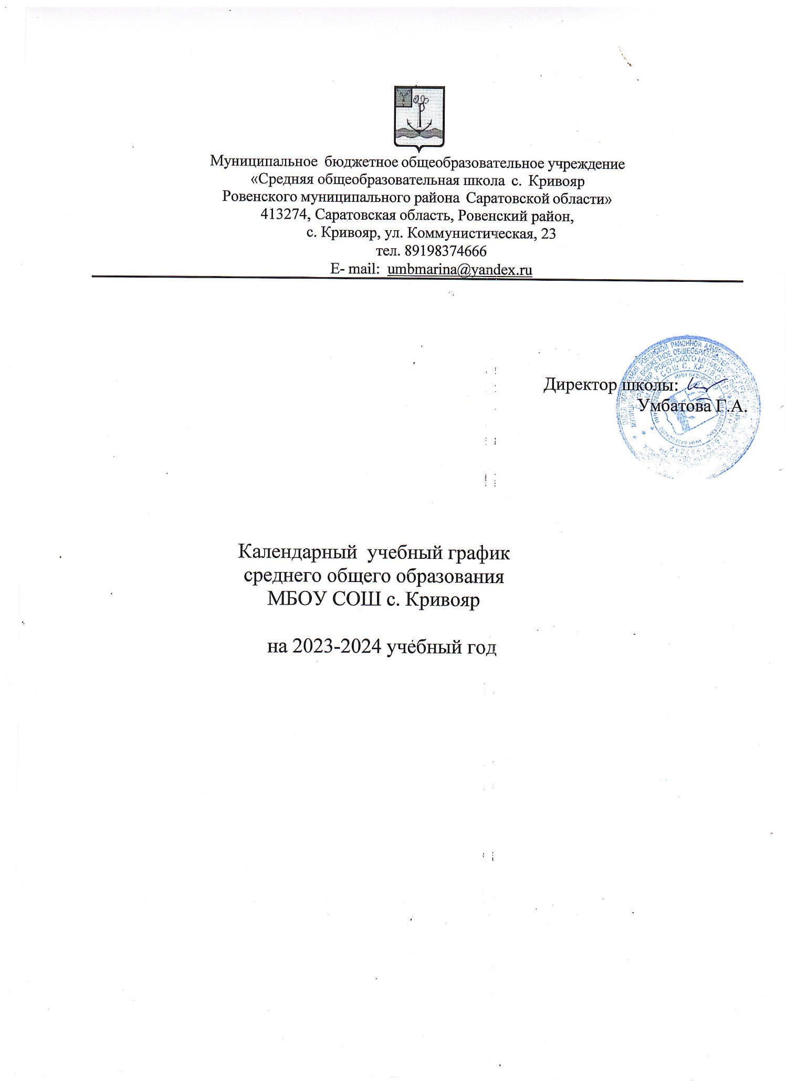

## Пояснительная записка

Календарный учебный график составлен для основной общеобразовательной программы среднего общего образования в соответствии:

* с частью 1 статьи 34 Федерального закона от 29.12.2012 № 273-ФЗ «Об образовании в Российской Федерации»;
* СП 2.4.3648-20 «Санитарно-эпидемиологические требования к организациям воспитания и обучения, отдыха и оздоровления детей и молодежи»;
* СанПиН 1.2.3685-21 «Гигиенические нормативы и требования к обеспечению безопасности и (или) безвредности для человека факторов среды обитания»;
* ФОП СОО, утвержденной приказом Минпросвещения от 18.05.2023 № 371

## Даты начала и окончания учебного года

* 1. **Дата начала учебного года**: 1 сентября 2023 года.
  2. **Дата окончания учебного года:** 10 класс - 24 мая 2024 года.
  3. **Дата окончания учебного года для 11 класса**: по окончании государственной итоговой аттестации в соответствии со сроками, установленными Министерством образования Российской Федерации
  4. **Периоды образовательной деятельности**

|  |  |  |  |  |  |  |  |
| --- | --- | --- | --- | --- | --- | --- | --- |
| Класс | Аудиторная недельная нагрузка по СанПиН  2.4.2.2821-10 в часах | | | Планируемое количество недель за учебный год | | | Всего часов аудиторной нагрузки за учебный год |
| 10 | 34 | | | 34 | | | 1156 |
| 11 | 34 | | | 34 | | | 1156 |
| Итого по факту за нормативный срок освоения ООП СОО | | | | | | | 2312 |
| Максимално ФГОС СОО | допусти | объем | учебных | | занятий | согласно | 2590 |

## 2.1. Максимально допустимая нагрузка в течение дня:

- для обучающихся 10-11 классов не более 7 уроков.

|  |  |  |  |  |
| --- | --- | --- | --- | --- |
| **Учебный период** | **Дата** | | **Продолжительность** | |
| **Начало** | **Окончание** | **Количество учебных недель** | **Количество учебных дней** |
| I четверть | 01.09.2023 | 25.10.2023 | 7 | 39 |
| II четверть | 07.11.2023 | 28.12.2023 | 8 | 38 (6 ноября –праздн.дни) |
| III четверть | 09.01.2024 | 22.03.2024 | 11 | 52 (8 января, 23 февраля, 8 марта – праздн. дни) |
| IV четверть | 01.04.2024 | 24.05.2024 | 8 | 35  1 , 2,3,9, 10 мая – пр.дни |
| **Итого в учебном году** | | | **34** | **164** |

## Продолжительность каникул, праздничных и выходных дней 10-11 класс

|  |  |  |  |
| --- | --- | --- | --- |
| **Каникулярный период** | **Дата** | | **Продолжительность каникул, праздничных и выходных дней в календарных днях** |
| **Начало** | **Окончание** |
| Осенние каникулы | 26.10.2023 | 03.11.2023 | 9 |
| Зимние каникулы | 29.12.2023 | 06.01.2024 | 9 |
| Весенние каникулы | 23.03.2024 | 31.04.2024 | 9 |

* 1. **Сроки проведения промежуточной аттестации**

Промежуточная аттестация обучающихся в МБОУ СОШ с.Кривояр проводится в соответствии с расписанием, утвержденным директором МБОУ СОШ с.Кривояр, за две недели до ее проведения.

Промежуточная аттестация проводится в сроки с 17.04.24 по 20.05.24 без прекращения образовательной деятельности по предметам учебного плана согласно

«Положению о промежуточной аттестации в МБОУ СОШ с. Кривояр.

*Формы промежуточной аттестации:*

* комплексная контрольная работа;
* итоговая контрольная работа;
* письменные и устные экзамены;
* диагностические работы в формате ВПР;
* сдача нормативов;
* тестирование;
* защита индивидуального/группового проекта;

иных формах, определяемых образовательными программами МБОУ СОШ с.Кривояр и (или)индивидуальными учебными планами.

## Дополнительные сведения 5.1. Режим работы образовательной организации

|  |  |
| --- | --- |
| **Период учебной деятельности** | **10-11 класс** |
| Учебная неделя (дней) | 5 |
| Урок (минут) | 45 |
| Перерыв (минут) | 10 – 20 |
| Периодичность промежуточной аттестации | по полугодиям |

**5.2.Расписание звонков и перемен**

**Расписание звонков и перемен 10-11 классы**:

**Понедельник**

1-й урок: с 8.30 - 9.00 Перемена 15 минут

2-й урок: с 9.15 - 9.55 Перемена 10 минут

3-й урок: с 10.05 - 10.45 Перемена 10 минут

4-й урок: с 10.55 - 11.35 Перемена 30 минут

5-й урок: с 12.05 - 12.45 Перемена 10 минут

6-й урок: с 12.55 - 13.35 Перемена 5 минут

7-й урок: с 13.40 - 14.20 Перемена 5 минут

8-й урок: с 14.30 – 15.10

**Вторник-четверг**

1-й урок: с 8.30 - 9.15 Перемена 15 минут

2-й урок: с 9.30 - 10.15 Перемена 10 минут

3-й урок: с 10.25 - 11.10 Перемена 10 минут

4-й урок: с 11.20 - 12.05 Перемена 30 минут

5-й урок: с 12.35 - 13.20 Перемена 10 минут

6-й урок: с 13.30 - 14.15 Перемена 5 минут

7-й урок: с 14.20 - 15.05

**Пятница**

1-й урок: с 8.30 - 9.15 Перемена 15 минут

2-й урок: с 9.30 - 10.15 Перемена 10 минут

3-й урок: с 10.25 - 11.10 Перемена 130 минут

4-й урок: с 11.40 - 12.25 Перемена 30 минут

5-й урок: с 12.35 - 13.20 Перемена 10 минут

6-й урок: с 13.30 - 14.15 Перемена 5 минут

7-й урок: с 14.20 - 15.05